### BAO THƯ :

#### Bao thư nhỏ:

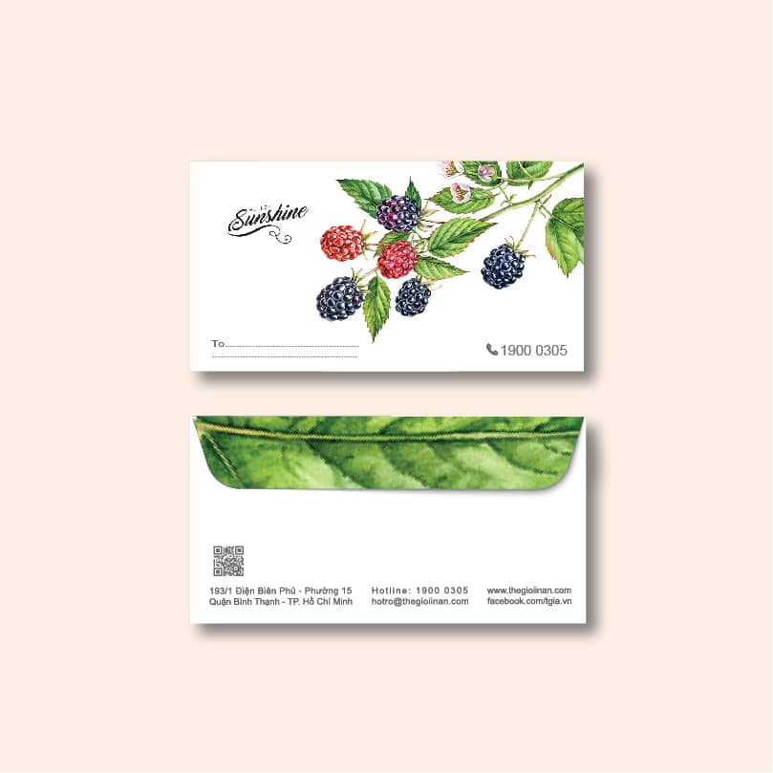

BAO THƯ NHỎ

*Đựng vừa thư A4 gấp 3*

**THÔNG SỐ CƠ BẢN**

[- Màu sắc:](https://thegioiinan.com/faq/209/In-1-mau-in-nhieu-mau-in-4-mau-trong-in-an.html) Nhiều màu  
- Số mặt in: 1 mặt  
[- Loại Giấy Fort 100gsm](https://thegioiinan.com/faq/205/Cac-loai-giay-trong-in-an-va-nhung-dieu-can-biet.html)  
- Kỹ thuật in: In Offset   
- KT Thành Phẩm: 12x22 nắp 3cm  
[- Bế : Theo khuôn chuẩn](https://thegioiinan.com/faq/206/Ky-thuat-be-trong-in-an.html)

**YÊU CẦU CỦA BẠN**

- [Keo dán nắp BTN](http://thegioiinan.com/faq-62-Bang-keo-hai-mat.html): Có or Không

- Số Lượng : … Cái

- Thời gian thành phẩm (*): … ngày

Giá ….

**BAO THƯ NHỎ**

Bao thư là phương thức truyền thông giữa các doang nghiệp, công ty với nhau và giữa các doanh nghiệp với khách hàng..

[In bao thư](https://thegioiinan.com/inan/86/in-bao-thu-in-bi-thu-in-phong-bi-in-envelope-in-gia-re-hcm.html) giúp xây dựng tính thống nhất, làm việc nghiêm túc, hình ảnh chuyên nghiệp trong các hoạt động kinh doanh của Công ty.Thiết kế của bao thư đều có hình ảnh đồng nhất với danh thiếp, giấy tiêu đề,… các sản phẩm mang thương hiệu công ty để hoàn thiện hệ thống nhận diện thương hiệu của công ty.

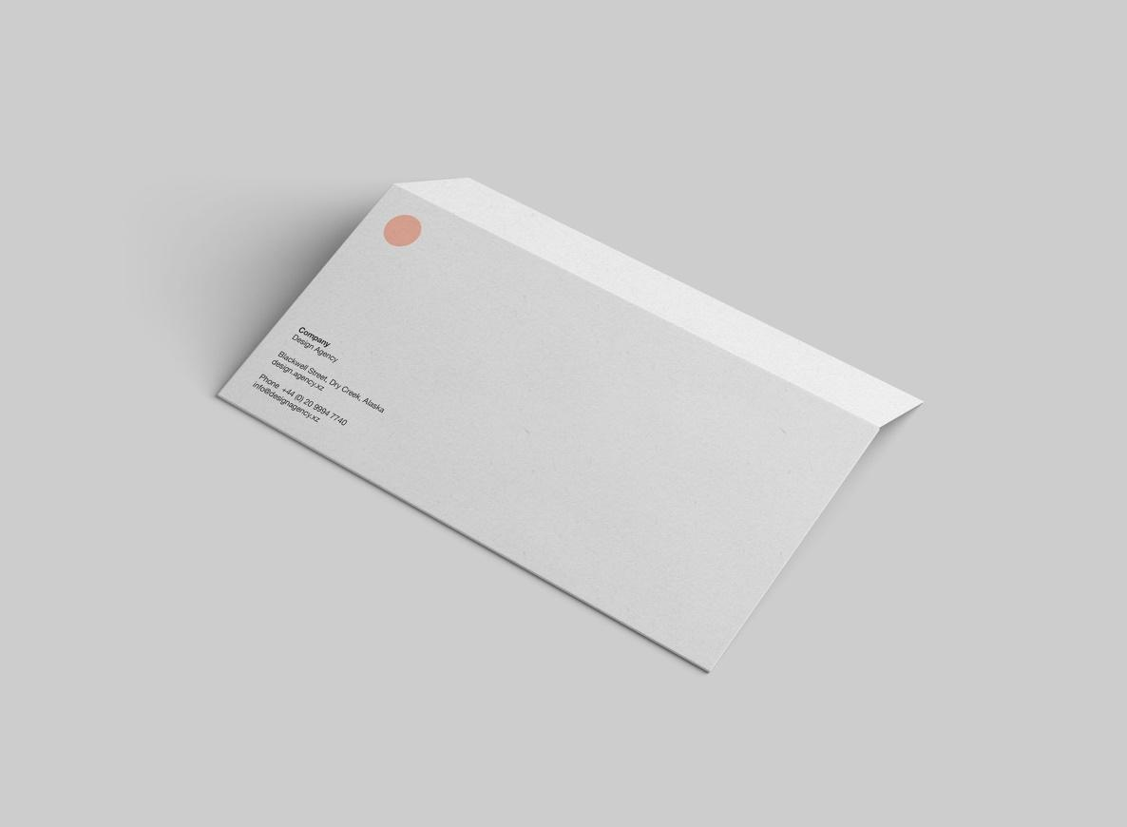

[In bao thư](https://thegioiinan.com/inan/86/in-bao-thu-in-bi-thu-in-phong-bi-in-envelope-in-gia-re-hcm.html)không đơn thuần để đựng thư từ, tài liệu, thông tin để gửi đến khách hàng, các tổ chức doanh nghiệp đối tác, mà còn thể hiện sự trân trọng và lịch thiệp của công ty dành cho đối tác của mình. Sự ấn tượng, chuyên nghiệp và trang trọng của quý công ty sẽ được nâng cao hơn khi bao thư được in thông tin một cách đẹp mắt, mang thương hiệu độc quyền của chính công ty.

Trong các hoạt động kinh doanh của các công ty, doanh nghiệp như: gửi thư thông báo tới các khách hàng về việc ra mắt sản phẩm mới, gửi thiệp mời cho các đối tác về việc mời dự hội nghị, triển lãm của công ty, hay các hoạt động trao đổi thông tin về sản phẩm các điều kiện hợp đồng,…đều là các loại hoạt động kinh doanh cần sử dụng [in bao thư](https://thegioiinan.com/inan/86/in-bao-thu-in-bi-thu-in-phong-bi-in-envelope-in-gia-re-hcm.html).

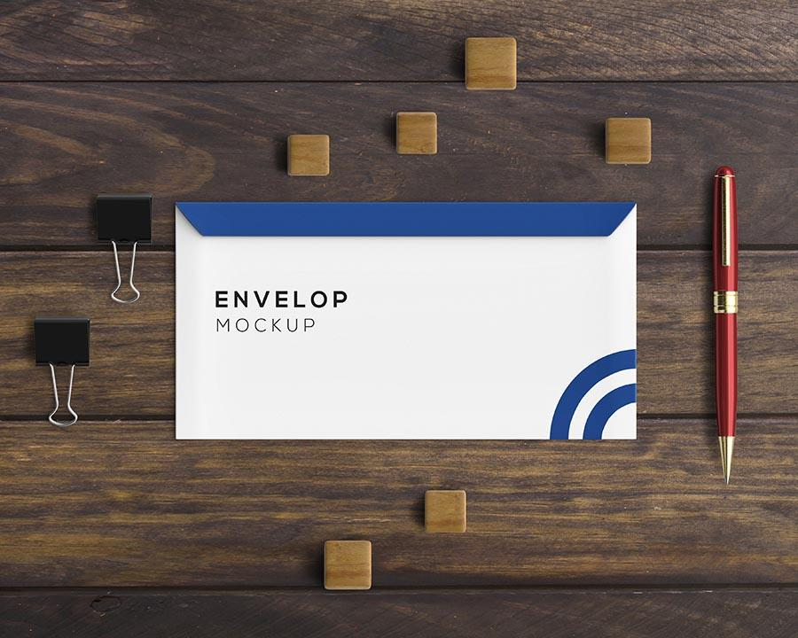

*(Thiết kế bao thư cần chú trọng nổi bật logo doanh nghiệp)*

► Thông thường sản phẩm [in bao thư nhỏ](https://thegioiinan.com/sanphaminan/86-95/Bao-thu-nho-gia-re-kich-thuoc-12x22cm-co-the-lay-lien.html) được in trên chất liệu giấy fort 100gsm. Không nên sử dụng giấy định lượng quá mỏng vì dễ nhăn và rách, định lượng vừa phải giúp bao thư cứng cáp cũng như dễ cố định tài liệu bên trong.

► Kích thước thành phẩm của [in bao thư nhỏ](https://thegioiinan.com/sanphaminan/86-95/Bao-thu-nho-gia-re-kich-thuoc-12x22cm-co-the-lay-lien.html) sẽ là 12x22cm với nắp bao thư cao 3cm.

► Sản phẩm sẽ được dán thành phẩm một cách kỹ lưỡng, tạo nên hình dáng bao thư 1 cách hoàn chỉnh

Ngoài ra, Quý khách có thể tham khảo thêm 1 số sản phẩm bao thư khác từ Printany để phục vụ cho nhu cầu của mình:

► [In bao thư cỡ trung](https://thegioiinan.com/sanphaminan/86-122/Bao-thu-trung-gia-re-kich-thuoc-16x23cm-A5-co-the-lay-lien.html) , [in bao thư kích thước lớn A4](https://thegioiinan.com/sanphaminan/86-96/Bao-thu-lon-gia-re-kich-thuoc-25x35cm-A4.html) đựng dùng để đựng hợp đồng, tài liệu

► [In bao thư kỹ thuật số,](https://thegioiinan.com/sanphaminan/86-610/In-bao-thu-lay-ngay-Bao-thu-co-s%E1%BA%B5n-bao-thu-in-nhanh-giao-hang-2h.html) vùng in nhỏ có thể lấy ngay

► [In bao thư giấy Kraft](https://thegioiinan.com/sanphaminan/86-608/Bao-thu-giay-kraft-bao-thu-giay-nau.html) giấy nâu, chất liệu thân thiện môi trường

► [In bao thư có cửa sổ kính](https://thegioiinan.com/sanphaminan/86-609/Bao-thu-cua-so-kinh-bi-thu-co-cua-so.html) kích thước 12x22 cm nắp 3cm, sang trọng

Printany luôn mong muốn mang lại những sản phẩm chất lượng cho quý khách hàng!

**VÍ DỤ VỀ VÙNG IN**

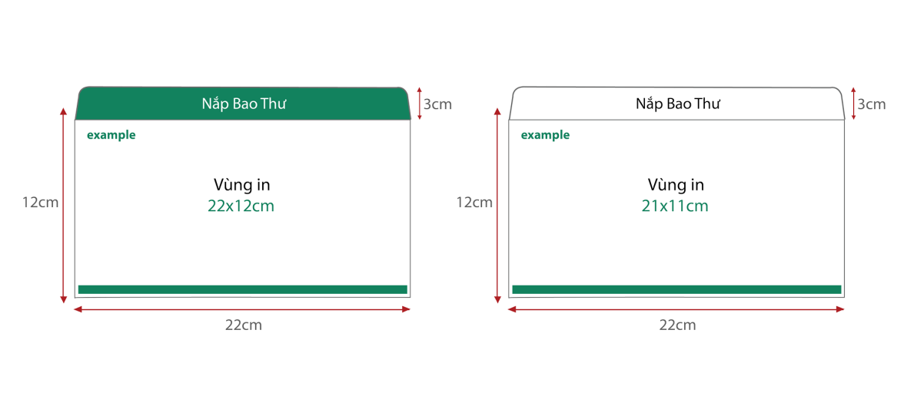

#### Bao thư lớn :

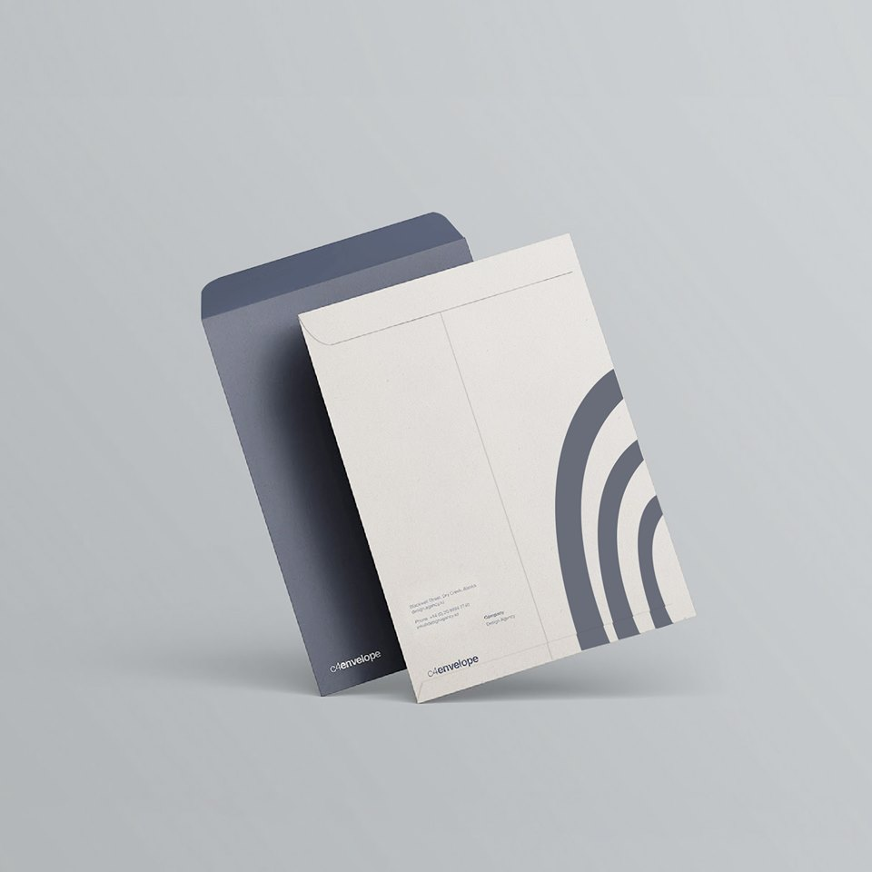

# BAO THƯ LỚN

*Đựng vừa tờ rơi A4*

# THÔNG SỐ CƠ BẢN

[- Màu sắc: nhiều màu](https://thegioiinan.com/faq/209/In-1-mau-in-nhieu-mau-in-4-mau-trong-in-an.html)  
- Số mặt in: 1 mặt  
[- Loại Giấy Fort 120gsm](https://thegioiinan.com/faq/205/Cac-loai-giay-trong-in-an-va-nhung-dieu-can-biet.html)  
- Kỹ thuật in: In Offset   
- KT Thành Phẩm: 25x35 nắp 3cm  
[- Bế : Theo khuôn chuẩn](https://thegioiinan.com/faq/206/Ky-thuat-be-trong-in-an.html)

# YÊU CẦU CỦA BẠN

[Keo dán nắp BTL](http://thegioiinan.com/faq-62-Bang-keo-hai-mat.html)

CÓKHÔNG

Số Lượng



Thời gian thành phẩm (*): … ngày  
Giá :

**BAO THƯ LỚN**

Bao thư là phương thức truyền thông giữa các doang nghiệp, công ty với nhau và giữa các doanh nghiệp với khách hàng..

[In bao thư](https://thegioiinan.com/inan/86/in-bao-thu-in-bi-thu-in-phong-bi-in-envelope-in-gia-re-hcm.html) giúp xây dựng tính thống nhất, làm việc nghiêm túc, hình ảnh chuyên nghiệp trong các hoạt động kinh doanh của Công ty.Thiết kế của bao thư đều có hình ảnh đồng nhất với danh thiếp, giấy tiêu đề,… các sản phẩm mang thương hiệu công ty để hoàn thiện hệ thống nhận diện thương hiệu của công ty.

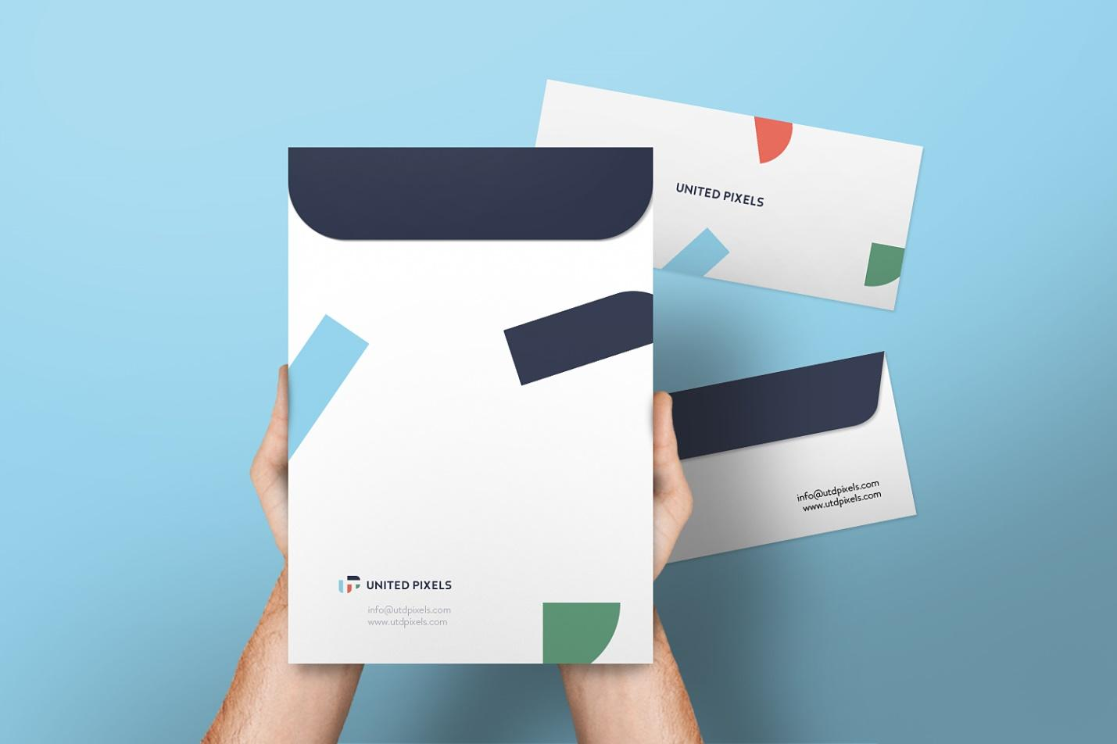

[In bao thư](https://thegioiinan.com/inan/86/in-bao-thu-in-bi-thu-in-phong-bi-in-envelope-in-gia-re-hcm.html) không đơn thuần để đựng thư từ, tài liệu, thông tin để gửi đến khách hàng, các tổ chức doanh nghiệp đối tác, mà còn thể hiện sự trân trọng và lịch thiệp của công ty dành cho đối tác của mình. Sự ấn tượng, chuyên nghiệp và trang trọng của quý công ty sẽ được nâng cao hơn khi bao thư được in thông tin một cách đẹp mắt, mang thương hiệu độc quyền của chính công ty.

Trong các hoạt động kinh doanh của các công ty, doanh nghiệp như: gửi thư thông báo tới các khách hàng về việc ra mắt sản phẩm mới, gửi thiệp mời cho các đối tác về việc mời dự hội nghị, triển lãm của công ty, hay các hoạt động trao đổi thông tin về sản phẩm các điều kiện hợp đồng,…đều là các loại hoạt động kinh doanh cần sử dụng bao thư.

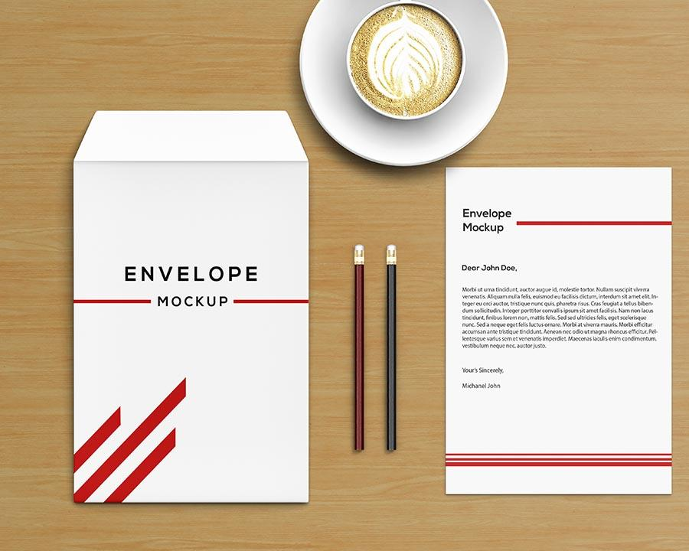

*(Thiết kế bao thư cần chú trọng nổi bật logo doanh nghiệp)*

► Sản phẩm [in bao thư lớn](https://thegioiinan.com/sanphaminan/86-96/Bao-thu-lon-gia-re-kich-thuoc-25x35cm-A4.html) được in trên chất liệu giấy fort 120gsm. Đây là một loại giấy có định lượng vừa phải giúp bao thư cứng cáp cũng như dễ cố định tài liệu bên trong.

► Kích thước thành phẩm của [in bao thư lớn](https://thegioiinan.com/sanphaminan/86-96/Bao-thu-lon-gia-re-kich-thuoc-25x35cm-A4.html) sẽ là 25x35 cm với nắp bao thư cao 3 cm.

► Bạn có thể tùy chọn hình dáng bao thư dọc và ngang tùy vào nhu cầu và sở thích của mình.

► Sản phẩm sẽ được dán thành phẩm một cách kỹ lưỡng, tạo nên hình dáng bao thư 1 cách hoàn chỉnh.

Ngoài ra, Quý khách có thể tham khảo thêm 1 số sản phẩm bao thư khác từ Printany để phục vụ cho nhu cầu của mình:

► [In bao thư cỡ nhỏ](https://thegioiinan.com/sanphaminan/86-95/Bao-thu-nho-gia-re-kich-thuoc-12x22cm-co-the-lay-lien.html)phổ thông đựng vừa thư A4 gấp 3, giá tiết kiệm.

► [in bao thư kích thước trung](https://thegioiinan.com/sanphaminan/86-122/Bao-thu-trung-gia-re-kich-thuoc-16x23cm-A5-co-the-lay-lien.html) đựng vừa hoá đơn A5, kích thước 16x23 nắp 3cm

► [In bao thư kỹ thuật số,](https://thegioiinan.com/sanphaminan/86-610/In-bao-thu-lay-ngay-Bao-thu-co-s%E1%BA%B5n-bao-thu-in-nhanh-giao-hang-2h.html) vùng in nhỏ có thể lấy ngay

► [In bao thư giấy Kraft](https://thegioiinan.com/sanphaminan/86-608/Bao-thu-giay-kraft-bao-thu-giay-nau.html) giấy nâu, chất liệu thân thiện môi trường

► [In bao thư có cửa sổ kính](https://thegioiinan.com/sanphaminan/86-609/Bao-thu-cua-so-kinh-bi-thu-co-cua-so.html) kích thước 12x22 cm nắp 3cm, sang trọng

Printany luôn mong muốn mang lại những sản phẩm chất lượng cho quý khách hàng!

**VÍ DỤ VỀ VÙNG IN**

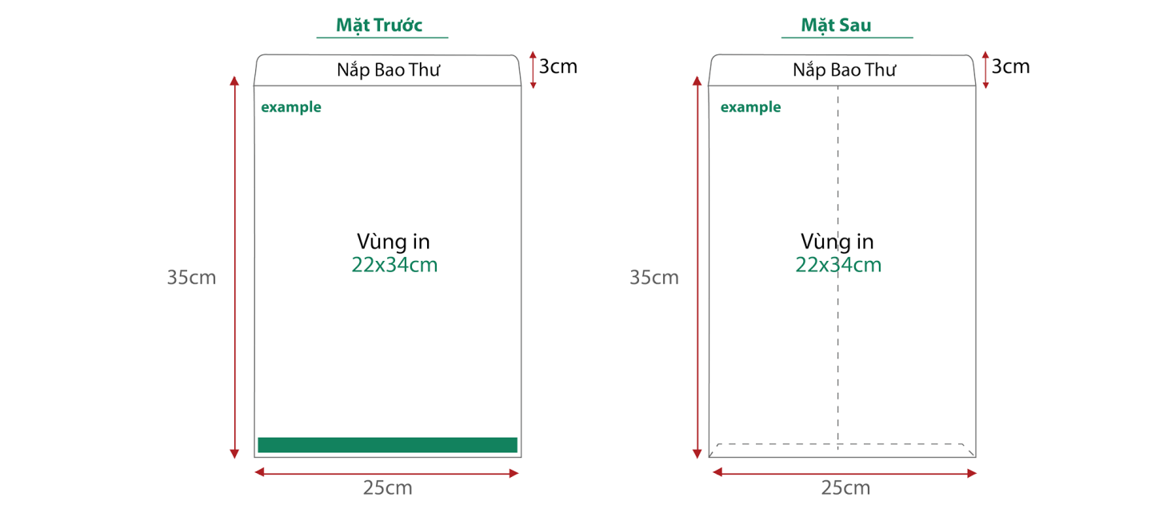

#### Giấy kraft:

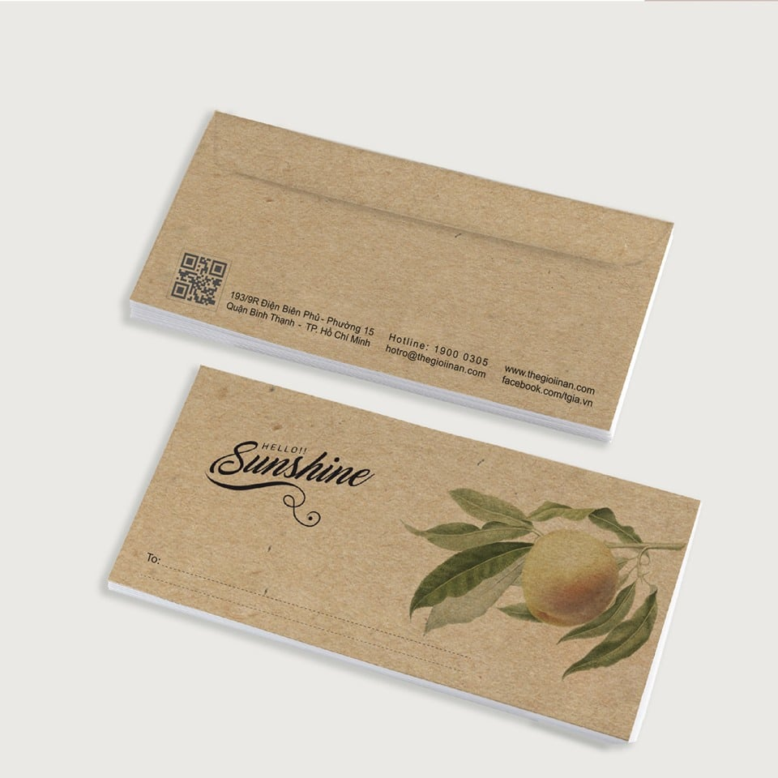

# BAO THƯ GIẤY KRAFT

*Chất liệu thân thiện môi trường*

# THÔNG SỐ CƠ BẢN

[- Màu sắc: nhiều màu](https://thegioiinan.com/faq/209/In-1-mau-in-nhieu-mau-in-4-mau-trong-in-an.html)  
- Số mặt in: 1 mặt  
[- Loại Giấy Kraft 180gsm](https://thegioiinan.com/)  
- Kỹ thuật in:  
- KT Thành Phẩm: 12x22 nắp 3cm  
[- Bế : Theo khuôn chuẩn](https://thegioiinan.com/faq/206/Ky-thuat-be-trong-in-an.html)

# YÊU CẦU CỦA BẠN

[Dán BTN](https://thegioiinan.com/faq/208/Ky-Thuat-Dan-Thanh-Pham-Trong-In-an.html)

CÓ KHÔNG

[Keo dán nắp BTN](http://thegioiinan.com/faq-62-Bang-keo-hai-mat.html)

CÓ KHÔNG

Số Lượng



Giá : …

# **BAO THƯ GIẤY KRAFT**

Bao thư là phương thức truyền thông giữa các doang nghiệp, công ty với nhau và giữa các doanh nghiệp với khách hàng..

[In bao thư](https://thegioiinan.com/inan/86/in-bao-thu-in-bi-thu-in-phong-bi-in-envelope-in-gia-re-hcm.html) giúp xây dựng tính thống nhất, làm việc nghiêm túc, hình ảnh chuyên nghiệp trong các hoạt động kinh doanh của Công ty.Thiết kế của bao thư đều có hình ảnh đồng nhất với danh thiếp, giấy tiêu đề,… các sản phẩm mang thương hiệu công ty để hoàn thiện hệ thống nhận diện thương hiệu của công ty.

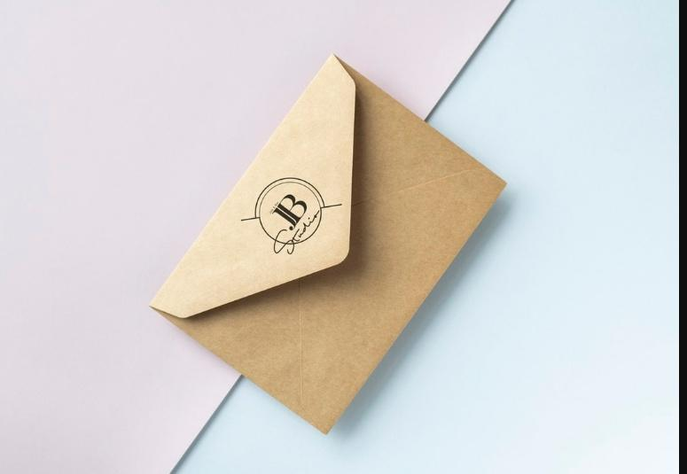

[In bao thư](https://thegioiinan.com/inan/86/in-bao-thu-in-bi-thu-in-phong-bi-in-envelope-in-gia-re-hcm.html) không đơn thuần để đựng thư từ, tài liệu, thông tin để gửi đến khách hàng, các tổ chức doanh nghiệp đối tác, mà còn thể hiện sự trân trọng và lịch thiệp của công ty dành cho đối tác của mình. Sự ấn tượng, chuyên nghiệp và trang trọng của quý công ty sẽ được nâng cao hơn khi bao thư được in thông tin một cách đẹp mắt, mang thương hiệu độc quyền của chính công ty.

Trong các hoạt động kinh doanh của các công ty, doanh nghiệp như: gửi thư thông báo tới các khách hàng về việc ra mắt sản phẩm mới, gửi thiệp mời cho các đối tác về việc mời dự hội nghị, triển lãm của công ty, hay các hoạt động trao đổi thông tin về sản phẩm các điều kiện hợp đồng,…đều là các loại hoạt động kinh doanh cần sử dụng bao thư. Vì vậy [in bao thư giá rẻ](https://thegioiinan.com/inan/86/in-bao-thu-in-bi-thu-in-phong-bi-in-envelope-in-gia-re-hcm.html) luôn được các doanh nghiệp chú trọng

► Với sản phẩm [in bao thư giấy kraft](https://thegioiinan.com/sanphaminan/86-608/Bao-thu-giay-kraft-bao-thu-giay-nau.html), ấn phẩm sẽ được in trên chất liệu giấy kraft với màu sắc cổ điển. Ngoài ra đây là một chất liệu giấy vô cùng thân thiện với môi trường bởi khả năng có thể tái chế của nó.

► Kích thước thành phẩm của [in bao thư giấy kraft](https://thegioiinan.com/sanphaminan/86-608/Bao-thu-giay-kraft-bao-thu-giay-nau.html) sẽ là 12x22 nắp 3cm

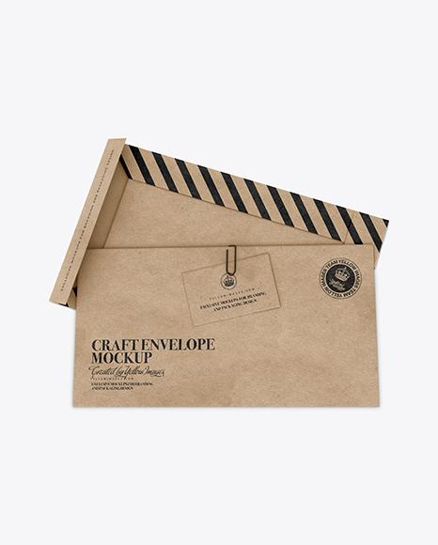

► Bạn có thể tùy chọn hình dáng bao thư dọc và ngang tùy vào nhu cầu và sở thích của mình.

► Sản phẩm sẽ được dán thành phẩm một cách kỹ lưỡng, tạo nên hình dáng bao thư 1 cách hoàn chỉnh.

Ngoài ra, Quý khách có thể tham khảo thêm 1 số sản phẩm bao thư khác từ Printany để phục vụ cho nhu cầu của mình:

► [In bao thư cỡ nhỏ](https://thegioiinan.com/sanphaminan/86-95/Bao-thu-nho-gia-re-kich-thuoc-12x22cm-co-the-lay-lien.html)phổ thông đựng vừa thư A4 gấp 3, giá tiết kiệm.

► [in bao thư kích thước trung](https://thegioiinan.com/sanphaminan/86-122/Bao-thu-trung-gia-re-kich-thuoc-16x23cm-A5-co-the-lay-lien.html) đựng vừa hoá đơn A5, kích thước 16x23 nắp 3cm

► [In bao thư lớn](https://thegioiinan.com/sanphaminan/86-96/Bao-thu-lon-gia-re-kich-thuoc-25x35cm-A4.html)A4 đựng tài liệu, hợp đồng

► [In bao thư có cửa sổ kính](https://thegioiinan.com/sanphaminan/86-609/Bao-thu-cua-so-kinh-bi-thu-co-cua-so.html) kích thước 12x22 cm nắp 3cm, sang trọng

► [In bao thư kỹ thuật số,](https://thegioiinan.com/sanphaminan/86-610/In-bao-thu-lay-ngay-Bao-thu-co-s%E1%BA%B5n-bao-thu-in-nhanh-giao-hang-2h.html) vùng in nhỏ có thể lấy ngay

Printany luôn mong muốn mang lại những sản phẩm chất lượng cho quý khách hàng!

#### Bao thư cửa sổ kính:

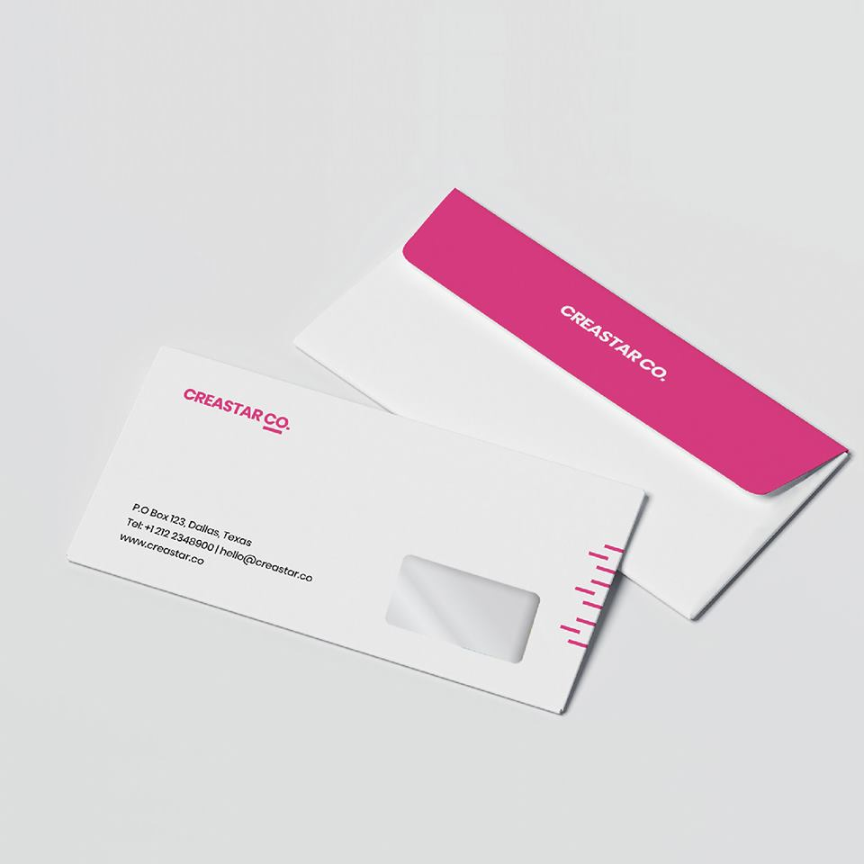

# BAO THƯ CỬA SỔ KÍNH

*Độc đáo - Sáng Tạo*

# THÔNG SỐ CƠ BẢN

[- Màu sắc: nhiều màu](https://thegioiinan.com/faq/209/In-1-mau-in-nhieu-mau-in-4-mau-trong-in-an.html)  
- Số mặt in: 1 mặt  
[- Loại Giấy Fort 100gsm](https://thegioiinan.com/faq/205/Cac-loai-giay-trong-in-an-va-nhung-dieu-can-biet.html)  
- Kỹ thuật in: In Offset   
- KT Thành Phẩm: 12x22 nắp 3cm  
[- Bế : Theo khuôn chuẩn](https://thegioiinan.com/faq/206/Ky-thuat-be-trong-in-an.html)  
[- Dán suppor : Size S](https://thegioiinan.com/)

# YÊU CẦU CỦA BẠN

[Keo dán nắp BTN](http://thegioiinan.com/faq-62-Bang-keo-hai-mat.html)

CÓ KHÔNG

Số Lượng



Thời gian thành phẩm (*): … ngày

# **BAO THƯ CỬA SỔ KÍNH**

Bao thư là phương thức truyền thông giữa các doang nghiệp, công ty với nhau và giữa các doanh nghiệp với khách hàng..

[In bao thư](https://thegioiinan.com/inan/86/in-bao-thu-in-bi-thu-in-phong-bi-in-envelope-in-gia-re-hcm.html) giúp xây dựng tính thống nhất, làm việc nghiêm túc, hình ảnh chuyên nghiệp trong các hoạt động kinh doanh của Công ty. Thiết kế của bao thư đều có hình ảnh đồng nhất với danh thiếp, giấy tiêu đề,… các sản phẩm mang thương hiệu công ty để hoàn thiện hệ thống nhận diện thương hiệu của công ty.

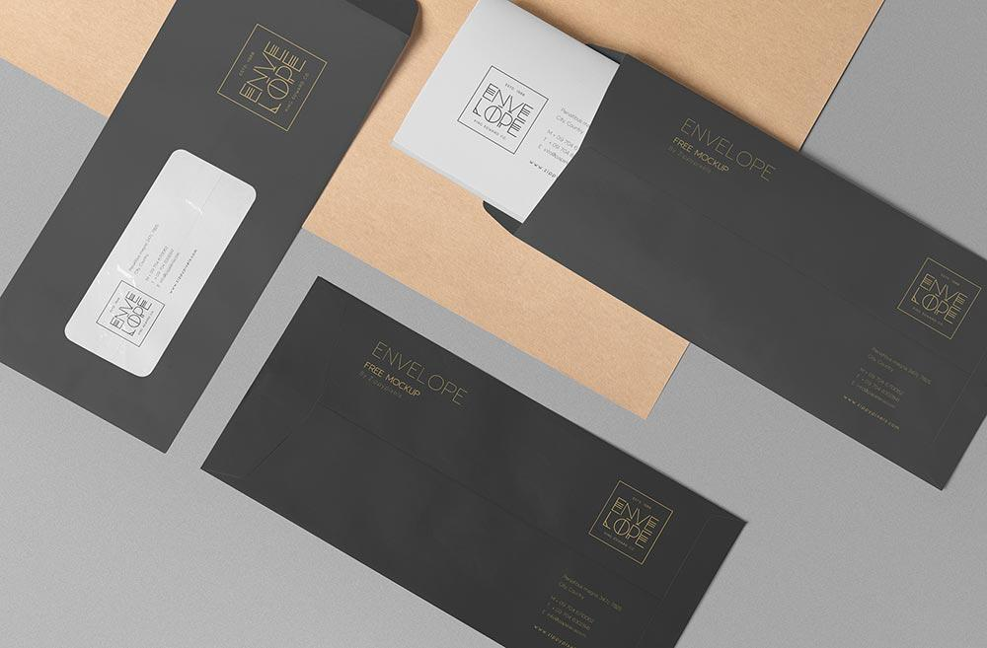

**In bao thư** không đơn thuần để đựng thư từ, tài liệu, thông tin để gửi đến khách hàng, các tổ chức doanh nghiệp đối tác, mà còn thể hiện sự trân trọng và lịch thiệp của công ty dành cho đối tác của mình. Sự ấn tượng, chuyên nghiệp và trang trọng của quý công ty sẽ được nâng cao hơn khi bao thư được in thông tin một cách đẹp mắt, mang thương hiệu độc quyền của chính công ty.

Trong các hoạt động kinh doanh của các công ty, doanh nghiệp như: gửi thư thông báo tới các khách hàng về việc ra mắt sản phẩm mới, gửi thiệp mời cho các đối tác về việc mời dự hội nghị, triển lãm của công ty, hay các hoạt động trao đổi thông tin về sản phẩm các điều kiện hợp đồng,…đều là các loại hoạt động kinh doanh cần sử dụng bao thư.

► Sản phẩm [in bao thư cửa sổ kính](https://thegioiinan.com/sanphaminan/86-609/Bao-thu-cua-so-kinh-bi-thu-co-cua-so.html)cho phép người nhận nhìn thấy một phần địa chỉ hoặc thông tin của người gửi, thuận tiện cho việc chuyển giao, nhận. Phần kính được ráp khéo léo với thân bao thư, mặt kính phẳng và trong suốt.

► Kích thước thành phẩm của [in bao thư cửa sổ kính](https://thegioiinan.com/sanphaminan/86-609/Bao-thu-cua-so-kinh-bi-thu-co-cua-so.html) sẽ được tính theo đơn vị "cm" với kích thước 12x22 nắp 3cm

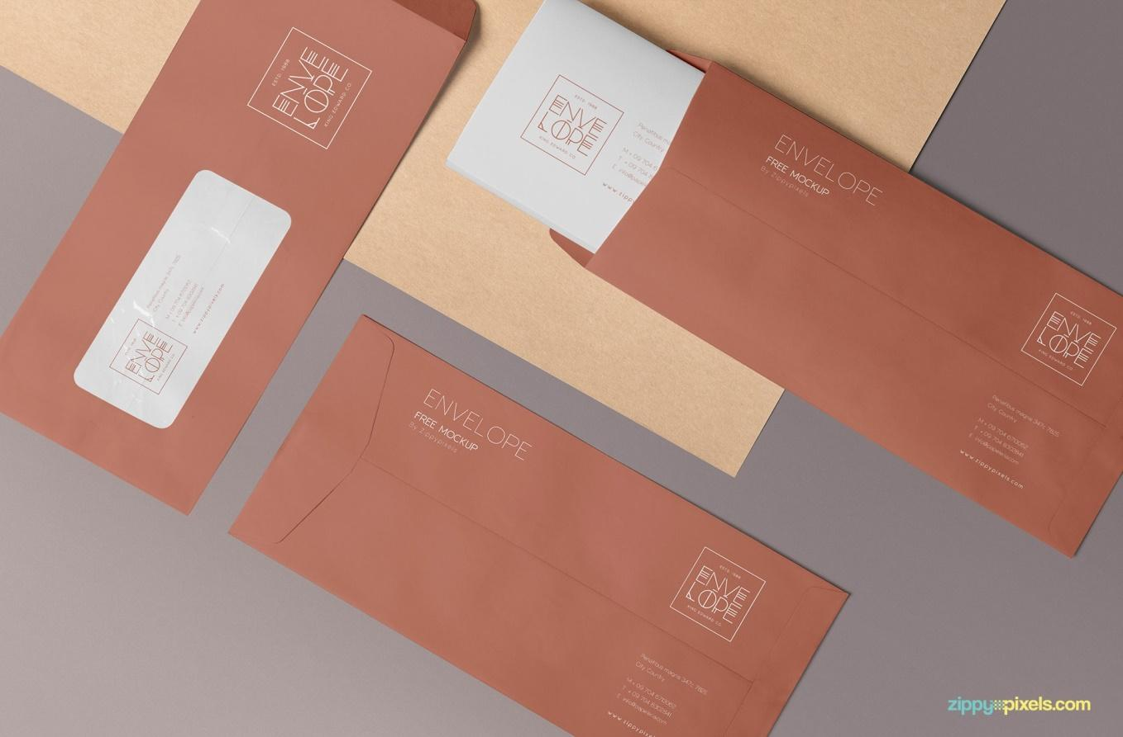

► Bạn có thể tùy chọn hình dáng bao thư dọc và ngang tùy vào nhu cầu và sở thích của mình.

► Sản phẩm sẽ được dán thành phẩm một cách kỹ lưỡng, tạo nên hình dáng bao thư 1 cách hoàn chỉnh.

Ngoài ra, Quý khách có thể tham khảo thêm 1 số sản phẩm bao thư khác từ Printany để phục vụ cho nhu cầu của mình:

► [In bao thư cỡ nhỏ](https://thegioiinan.com/sanphaminan/86-95/Bao-thu-nho-gia-re-kich-thuoc-12x22cm-co-the-lay-lien.html)phổ thông đựng vừa thư A4 gấp 3, giá tiết kiệm.

► [in bao thư kích thước trung](https://thegioiinan.com/sanphaminan/86-122/Bao-thu-trung-gia-re-kich-thuoc-16x23cm-A5-co-the-lay-lien.html) đựng vừa hoá đơn A5, kích thước 16x23 nắp 3cm

► [in bao thư kích thước lớn A4](https://thegioiinan.com/sanphaminan/86-96/Bao-thu-lon-gia-re-kich-thuoc-25x35cm-A4.html) đựng dùng để đựng hợp đồng, tài liệu

► [In bao thư kỹ thuật số,](https://thegioiinan.com/sanphaminan/86-610/In-bao-thu-lay-ngay-Bao-thu-co-s%E1%BA%B5n-bao-thu-in-nhanh-giao-hang-2h.html) vùng in nhỏ có thể lấy ngay

► [In bao thư giấy Kraft](https://thegioiinan.com/sanphaminan/86-608/Bao-thu-giay-kraft-bao-thu-giay-nau.html) giấy nâu, chất liệu thân thiện môi trường

Printany luôn mong muốn mang lại những sản phẩm chất lượng cho quý khách hàng!

#### 